កិច្ចការផ្ទះ

មេរៀនរំឭកទី៨ ព្យញ្ជនៈ ធ ន ព ផ្សំស្រះ

អំណាន និងសំណេរ (១០ពិន្ទុ)

១.​ ចូរគូសភ្ជាប់ពាក្យទៅនឹងរូបភាពឱ្យបានត្រឹមត្រូវ(២ពិន្ទុ)

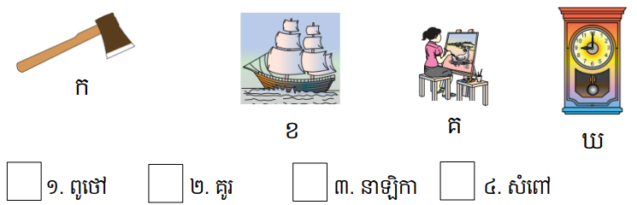

២. ចូរគូសសញ្ញា✓មុខពាក្យឱ្យបានត្រឹមត្រូវ(២ពិន្ទុ)

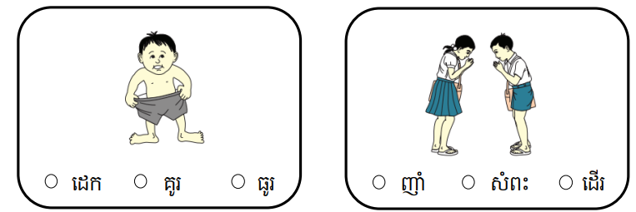

៣. ចូរគូសភ្ជាប់ពាក្យ និងសរសេរឱ្យបានត្រឹមត្រូវ(៤ពិន្ទុ)

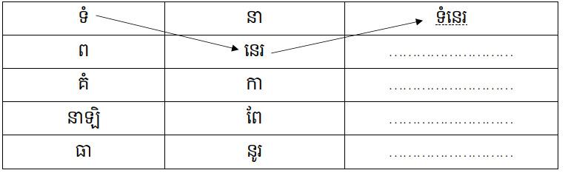

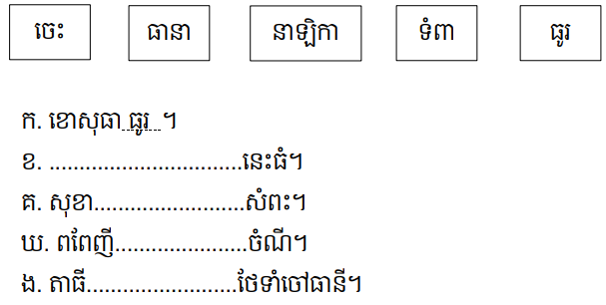៤. ចូរជ្រើសរើសពាក្យក្នុងប្រអប់ទៅបំពេញល្បះឱ្យបានត្រឹមត្រូវ(៤ពិន្ទុ)

